**js day04**

1. **三元运算的语法**
2. b(boolean)?””:””
3. **函数的语法**

字面量定义的方法，自动提升到代码的顶部。

function 方法名(){

执行的代码块

}

1. **return的作用**

return直接退出

return+值：退出并且返回值

1. **函数中参数的作用？**

参数：实参，形参（独有的变量 局部的变量）

1. **作用域？一个变量的可用的范围（局部和全局的变量）**

**一.作用域链**

先从自身出发，看看有没有变量，如果有会不会沿着作用域往上找，如果没有，则沿着作用域往上去寻找，直到找到

**二.js中的值传递**

将一个变量的值赋值给另外一个变量，就是将变量中的值复制给一个新的变量。

js中的一切赋值都是值传递，原来的变量的值不会发生改变。

需求：有三个变量，定义一个方法，求三个变量的最大值？

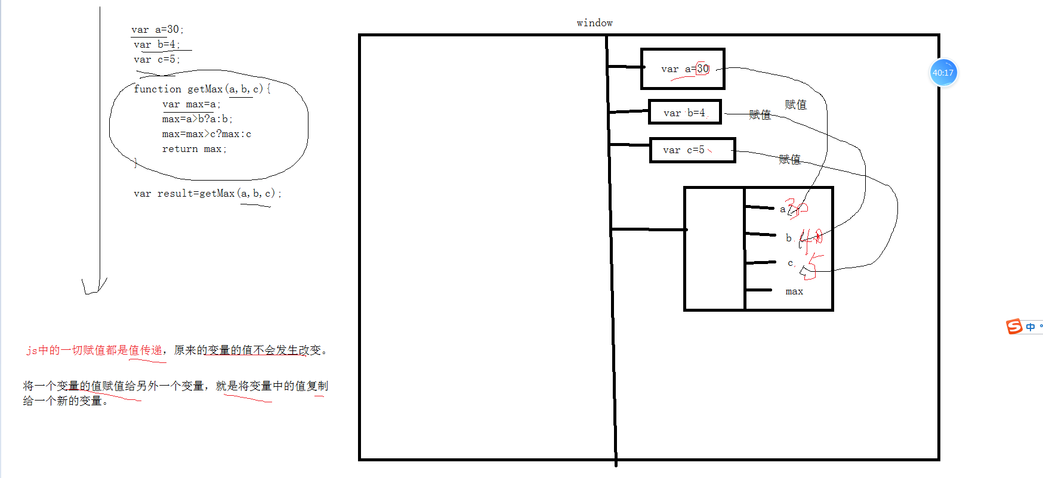

1. **函数的递归调用**

递归调用/嵌套调用：在函数内部调用自己（自己调用自己）

练习题：

定义一个可以接受数字的方法，计算出参数的累加和？

比如 有一个方法add(6) 6+5+4+3+2+1(递归函数)

**四.分支结构**

语法：if(逻辑表达式){

//执行这里

}

if(){}else{}

if()else if(){}else if(){}

练习题：

1. 定义一个函数，接受两个参数体重 身高，返回判断结果

体重健康指数计算公式如下：

体重/（身高*身高）

20-25 正常

20以下偏瘦

25以上胖

比如 某个人60kg 1.7 60/(1.7*1.7)=20.76

switch-case语句

多条分支语句，根据条件判断，选择执行，在条件比较多的时候用来代替if。。else语句。

语法:

switch(表达式){

case 表达式1：（当表达式===表达式1的时候） 执行的代码块；

break;

case 表达式2：（当表达式===表达式2的时候） 执行的代码块；

break;

case 表达式3：（当表达式===表达式3的时候） 执行的代码块；

break;

。。。。

default:默认代码块（如果上述所有的条件都不满足，就执行这里的代码块）

}

break:表示退出当前结构的意思

面试题:if..else 语句和switch..case语句的区别？

switch..case如果加了break，那就是和if..else语句一样的

如果不加break,那么所有的判断语句都会执行。

练习题:

输入1时 console.log(“余额查询”)

输入2时 取款进行时

输入3时 转账进行时

输入4时 退出当前系统

输入有错

要求用switch--case语句写出来。

提问环节

1. 方法的含义

作业：

1. 定义一个方法，接收一个表示年份的整数，如果该年份是闰年，则控制台输出：xxx年二月份有29天。
2. 编写一个“个人所得税的计算器”，接收一个参数表示一个人的工资值，方法最终返回该工资值应该缴纳的个人所得税，假设个人所得税计算标准如下：

3500元以下免征

1. -5000 3%

5000-9000 10%

9000 以上 20%

1. 移动端的页面写一个页面。（flex布局）